２ 農業の発達
明治９年６月１３日、鳥取県参事伊集院兼善は、第９大区々長および勧業用掛に対し、次のような布達をしている。
耕地を大切にして
農業に精励するよ
う区長に対する布
達
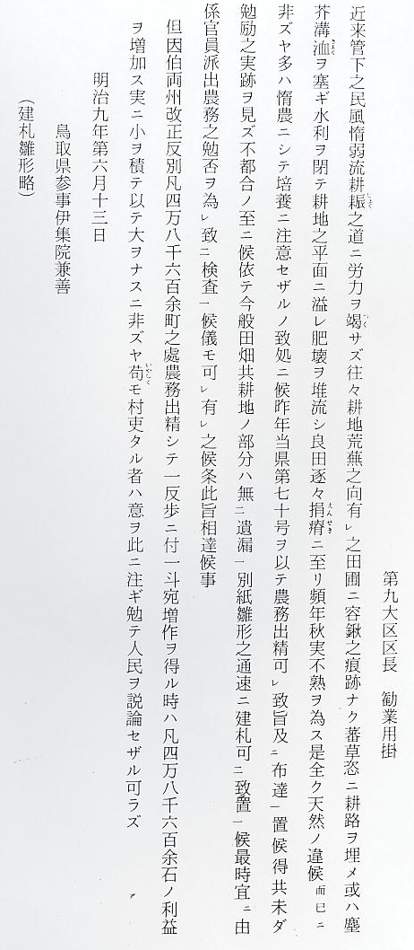

布達を受けた区会 この布達を受けた第９大区会所は、同月２６日、管内各村に同じ趣旨の布達をしている。
議所から各村への
布達
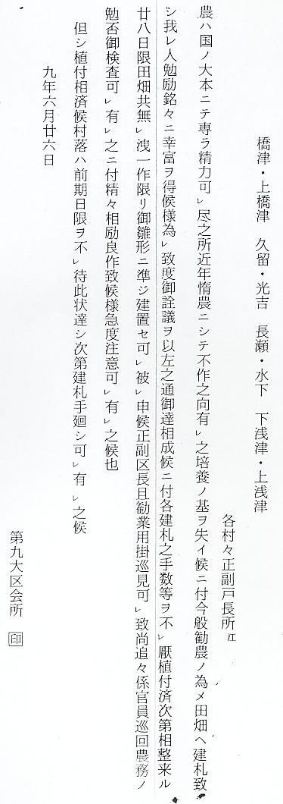
明治維新で土地私 上の勧業布達は、維新当時における地方農村の状態を端的に表わしている。長い間きびしい統
有権が認められて 制を受けながら、封建領主の収奪を余儀なくされてきた百姓たちは、明治の「御一新」をどのよ
大きく期待する農 うに受けとめたであろうか。新政府が次々に断行した諸改革も、農村の旧弊を一掃するものでは
民 なかった。明治２年に太政官布告をもって土地私有が宣言され、ついで同４年、田畑勝手作りが
許されて、農民は心ひそかに新政への期待をもっていた。しかし、置県までの鳥取藩は、財政の
巳の年のがしん いきづまりを打開するため、明治２年８月「請免規則」を定めて、年貢米の取り立てを厳しくした。ところが、この年、「巳の年のがしん」といわれる、未曽有の大飢饉が起こり、農民を窮地に追いやった。道端の草を食って飢をしのぐもの、台所のむしろを煎じて汁をすするもの、餓死するものなど、その惨状は言語に絶するものがあった。食いつめた民衆の中には窃盗・野荒しなどをする者が多く、「とが人」を連行する捕亡（巡査）が、米子往来につづいたと古老は伝えている。
さらに、明治６年の地租改正は、農村に半封建的な小作制度を残したので、多くの小作農は、いぜんとして貧しい生活を続けなければならなかった。こんな不満が惰農に走らせる原因になったものと考えられる。
明治１２年ごろ、全国的に耕種慣習法の調査が行われているが、いっぱんに多労働の自給的農
県が勧業政策に力 業で、まだ近世以来の農法の域を少しも脱していなかった。そこで県では、政府の勧業政策に基
を入れるようにな づき、明治１８年勧業諮問会を設けて、産業の振興につとめるようになった。一方土地所有権を
る 得た地主たちも、農業生産の向上に力を注ぐようになり、明治２０年代に入ると、各地で耕種法の改良が試みられるようになった。ことに、このころに現われた労農たちの進歩的な農法は、そ
老農たちの指導 の後の農業を指導する大きな力となった。なかでも「太一車」の発案者で有名な小鴨村中井太一郎は、改良苗代や正条植の普及につとめ、稲作法を大きく前進させた。当時羽合地区においても水下村に老農河原六三郎があり、自ら農業経営にあたりながら改良農法を実践した。河原六三郎と静雄父子は、羽合用水の改善や天神川改修工事などにも献身し、地方産業の発達に大きな功績を残したが、これについては項をあらためて述べることにする。
明治２５年上浅津 明治２５年におこった上浅津火災のあと、罹災者から、「農具料御給与願」が出されているが、
の火災による そのときの財産取調書をみると、次のようになっている。
「農具給与願」に
みる財産状況
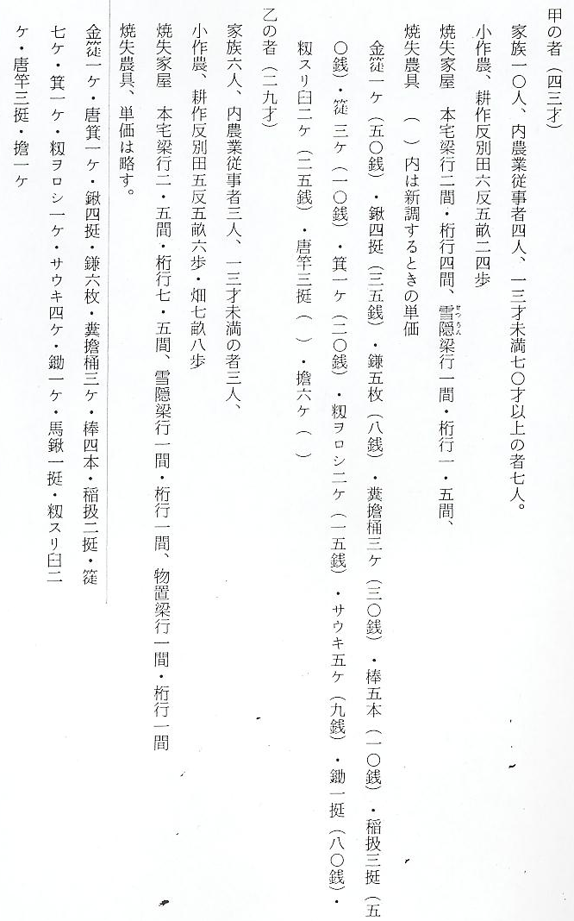
この調書から見ら この調書をみると、罹災者はいずれも「五反百姓」といわれる零細な小農（小作農）で、家屋・
れる農民生活の苦 農具を焼失したら、たちまちその日から農業ができないばかりか、家族が食べることもできなか
しさ ったのであろう。たどたどしい文句で書かれた願書に、小農の苦衷が痛く感じられる。焼失農具を新調しようとすれば、約９円の資金が必要であるが、当年の宛口米取立相場１俵あたり２円２４銭で換算すると、その農具料は米にして約４俵に相当する。貧しい小作農にとって、多額の負債をかかえることは、とても耐えられないことであった。
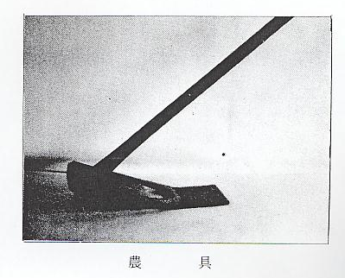
雪隠も別棟で建て それはともかくとして、この火災報告書は明治中期における小作農の状態をよく表わしている。
られ大切な肥料と 雪隠（便所）が別棟で建てられていて、その中には肥溜を兼ねる大きな桶が埋め込まれていた。
した 人糞尿は大切な肥料であったから、生活には多少不便でもその方が優先していたのである。鍬や鎌は必須の農具で、農業従事者の数だけは備えている。そのほかの農具は大部分脱穀調整の道具で、稲の取り入れはこれらの農具を使った手仕事で行われた。この作業は昔から百姓にとって大変な労働で、取り入れが終わるまでは「ハッピ」を脱がないように、縄で固く結んでかかったと
当時の農作業状況 いうことである。山陰は雨が多く、稲の乾燥には一般に稲架が用いられたが、宛口米取立検査ではこれを厳重にしたので、特別苦労が多かった。千歯による稲扱きは、普通家の土間を作業場にして行われたので、農繁中は家中土ほこりがたちこめた。稲扱千歯ができたのは江戸中期の宝永・正徳年間であったと伝えられているが、倉吉はその主産地で「倉吉千歯」の名は全国に知られていた。同町の鍛治町はそのために栄えた町である。実際に「倉吉千歯が農村に進出したのは文化年間」であると「倉吉市誌」には述べられているが、これは今から約１６０年前のことである。
前記農具の中に田植えに使う道具がみあたらないが、これは古くから田植えは共同作業をして
苗代づくりのこと いたためであろう。稲作では「苗半作」という言葉があるように、苗作りは重要な仕事であった。天保年間の絵図面にも、水の不便な上・下浅津では「種池」とよぶ共有地が載っている。苗代も普通「べたまき」で、播種量も多く害虫駆除などの作業にも不便であった。そのうえ、特別に苗代田を設けず、各自が苗田を作っていたものと思われ、大正期の普通農事改良では、たびたび集団苗代の設置を奨励している。しかし、短柵苗代と定規による正条植の新しい農法は、古い慣行
田打ち車の考案 を一変し、種作技術を大きく前進させた。さらに廻転式の田打車が考案されると、一挙に中耕・除草が省力化されることとなった。
しかし、動力のなかった当時にあっては、「田ごなし」と呼ばれる耕起・整地は、すべて人力と
牛や馬の利用 畜力に頼るほかに方法がなかった。貧しい小作農でも鋤・馬鍬を持っていたのはそのためである。明治になると牛馬耕はよく普及していた。しかし、農民が牛馬を持つことは、資金にゆとりのある地主か自作農でなければできなかった。牛小作制度が発達するにつれて、資金のない小農でも持つことができたが、山林原野の少ない羽合地区では、年中牛を飼うことは容易ではなかった。
損料牛のこと そのため、田植前になると、数軒が組んで「損料牛」を借りて使った。これがいわゆる「鞍下牛」の慣行で、この地方ではとくに重要な役割りを果たしてきた。この鞍下牛は中国山脈をこえて遠く作州（岡山県真庭郡）方面から借りてきた。真庭郡は広い放牧地に恵まれ牡牛を多数飼っていた。ここの農家から一定の損料（代価）を支払って牛を借りた。その時期になると鞍下牛を連れた百姓が集団で街道を往復した。県境を越えたところにある吉田村は、これらの人々の宿や休憩場所でにぎわっていたので、同村の人はみんな伯耆の百姓と顔なじみになっていた。
牛馬を商いする羽 ところで、当時羽合地区にも牛馬の商いをする「博労＝馬喰」がいた。明治６年、牛馬売買が
合地方のばくろう 自由になり、鑑札を受ければ誰でもできるようになった。明治９年１月、県の雑税掛より第９大区区長に宛てた「牛馬売買鑑札免許税金（前半年分５０銭）」取り立ての文書をみると、小２区内の牛馬商として戸崎平吉（水下村）・杉原常吉（光吉村）・中本惚十郎（南谷村）藤永治郎（上浅津村）・斉藤源四郎（長瀬宿）・小泉長十郎（長瀬宿）の名がでている。
稲作に必要な堆肥 わが国の農業は、従来多労・多肥の集約的農法であったが、ことに稲作には堆・廐肥の自給肥
に牛馬の廐肥を利 料が多量に使われた。そのため草刈りは百姓にとって重要な仕事で、採草地に乏しい羽合地区で
用した は、田圃の畦草も粗末にできなかった。馬の山や宇野山だけでなく、池を渡って宮内村地内まで出ていった。馬の山は古くから長瀬・浅津・橋津村共有の草刈場として利用されてきたが、明治
東郷湖の藻も自給 になって、これを管理する必要から「養草山組合」が設立された。また、湖岸の浅津地区では、
肥料にした 古くから湖底に繁茂する藻を採って自給肥料にしていた。明治３年に調査した資料によると、池の藻を田に運搬する「草刈船」（三石積）が、上浅津村だけで１４８隻もあり、そのうち、２隻持が２１戸、３隻持が２戸もあった。下浅津・赤池村でも、これと同じくらいの船が使われた。俗に「むくとり」といわれる採藻は、小舟の上から２本の竿に藻をからませて引きあげる方法で、採った藻は、「むくはぜ」にかけて乾燥させ貯蔵した。この乾燥は稲作だけでなく、砂丘地の棉作
海岸部落では鰯を りや桑園にもさかんに使われたので、なかにはこれを専業にして生計を立てるものさえあった。
浜に干して魚肥と これに対し灘筋の長瀬・橋津・宇野地区では、鰯などを浜に干して魚肥にしたが、当時は高価で
した 売れたので、自家消費には余りまわらなかったようである。魚肥などの購入肥料については、明治２１年の農事調査によると「魚肥・糖粕類等ヲ混用スルモノアルニスギズ農家資本ノ乏シキニ源因ス」（鳥取県史）とあり、一部の換金作物を除いては、ほとんど使用していなかった。輸入品である大豆粕や化学肥料は日露戦争後になってから一般に広まったが、これにより農業生産力はいちじるしく向上した。しかし、第一次世界大戦後に膨大な輸入超過を来たすようになると、国策として再び自給肥料が奨励され、産業振興策の重点項目となった。堆肥舎の設置や緑肥の栽培がさかんになったのもそのころからである。
稲の脱穀・調整作 稲の脱穀・調整については既にふれたが、小作人にとっては宛口米納入期限が定められていた
業 ため、大変忙しい仕事でもあった。籾摺りには「田臼」が使われたが、土で固めた大きな臼も人力で挽かれた。乾燥が悪いときは「すれ米」や「碎米」ができて受取検査に通らなかった。奨恵
橋津米の名声を上 社倉庫が米を兵阪市場に移出するようになると、ますます検査がきびしくなり、同社では「橋津
げるための奨励措 米」の名声をあげるため、米性改良に力を注ぐようになった。そのため、明治２９年「小作奨励
置 法」を設け、優等米を納めた小作人を授賞したり、地主会と連絡して各種の品評会を開くなどし
米の品質向上のた た。さらに大正１０年には「五石会」を組織し、反当５石を目標に米穀増収を進めるほか、１３
めの農民努力 年には上井穀物検査所と共催で米穀乾燥宣伝につとめた。旭村本泉部落の農事改良組合では、規約を設けて村の観音堂から鐘や太鼓の合図をしないと稲架から取り入れられないことにしたり、同村今泉部落でも取り入れの合図として白赤の２旗を備え、赤旗を高く掲揚したとき取り入れをするなど、今日では滑稽に思えることでも、大真面目にやっていたのである。
精米の方法 精米には「唐臼」が使われた。土間に埋められた臼を横木にのせた杵の端を足で踏んで米つきをした。これは普通５～６戸の農家で「唐臼組」を作り、替わる代わる米つきをしていた。また、どの村でも古くから「つきや」といわれる精米業者がいて、村はずれの早瀬を利用して水車をまわし精米したが、ここで精米するものは、たいてい米づかいの多い大地主に限られていた。なお、蔵出し賃米が入った橋津村では、飯米分だけビンに入れ、棒で衝いて精白するものが多かったといわれている。
病虫害や早ばつで さて、農作物は天候に大きく左右されることは言うまでもないことであるが、明治以来の記録
少ない反当収量 をみると、たびたび風水害や干魃に見舞われており、反当収量（県平均）が最も少ないときは１石２斗余り（明治３５年）であった。災害については別に述べることにするが、栽培技術が発達していなかった以前では、稲作の大敵は病虫害であった。一度病虫害が発生したら有効な防除法がなく、大きな被害をうけた。そのため質よりも病虫害に強い品種が選ばれ、栽培暦も規制された。明治３５年、鳥取県農事試験場が創設されるまでは、本県の立地条件にかなった品種を改良
稲作品種の改良 することは難しく、先進地や老農の指導によって行なわれた。稲の品種は、明治１０年代は「福山」が代表的な品種であったが、その後福岡農法の導入とともに北九州の「白玉」などの新品種が栽培されるようになった。一般に従来の品種は草柄が固く、病虫害に強いものが多かったが、米性改良が要求されるようになると、しだいに上質で多収穫の品種がとり入れられるようになった。鳥取県農事試験場が明治３８年に試験した結果、決定した奨励品種は、早稲では「玉子千本」「高津」、中稲では「中村」「改良神力」、晩稲では「八重穂」「白儀平」、糯では「ウヅラ糯」「愛
県内で広く普及し 媛銀糯」であった。しかし、当時県内に最も広い栽培面積をもっていた品種は「丸山」「強力」「福
た品種 山」「芋釜」「亀治」など在来種が多かったので、試験場では、大正４年になって、これらの品種を純系分離し、よりすぐれた品種を育成することにつとめた。大正５年６月の町村長会議に提出された普通農事改良に関する要目をみると、その第１に米麦品種の改良普及があげられており、奨励品種として稲では福山・芋釜・福吉・皇国・茶早生・青木・丸山・亀治・早大関・強力・奥州の１１種を、麦では瑞穂・気高六角・長穂・長尾・関取（以上大麦）・江島フルワ・チャボ（以上小麦）・コビン・小鯖・外江・大沢（以上裸麦）の栽培を奨めているが、これらは農事試験場において純系分離の結果改良された品種であった。なお、この要目には米麦播種量について稲では
大正８年「長瀬農 １坪３合、麦では大麦が反当４升、裸麦・小麦は３升を標準としている。また、大正９年８月に
報」に載った作村 発行された「長瀬農報」によると、同年長瀬村における水稲作反別および品種は、第１位が「強
品種 力」で１２４.２７町歩、第２位は「芋釜」で１６.６０町歩、第３位は「福山」で１４.３３町歩、第４位は「早大関」で１０.５２町歩となっており、田後地区をのぞいては品種は統一されていなかった。
害虫駆除については、古来から行なわれてきた「虫送り」が、昭和のはじめまでみられた。螟
螟虫駆除と田植時 虫を駆除するには「苗の卵」をとることに主力が注がれ、二化螟虫の発生期を避けて田植時期を
期 中（夏至）の前後２～３日間にした。県当局でも、「害虫駆除施行規則」を出し、農事巡回教師を各町村に派遣したりしてその対策につとめたが、あまり実効はなく、県･郡･町村農会を軸にした各部落の農事改良組合の努力にまつほかはなかった。
以上鳥取県の主要農産物である米作を中心に農業の歩みをみてきたが、このほか裏作としての麦、災害時の代用食としての馬鈴薯の栽培、ぶどう・梨など果樹の導入など、あげれば数多くあるが、そのうち商品作物の普及については昭和期にゆずることにする。
大正期以降の稲作 明治・大正期の農業は、藩政期に比べて近代化したが、半封建的な小作制度の下にあって拡大
出産量 再生産ができず、技術的にも足ふみ脱穀機までで止まり、根本的な農業革命は起こらなかった。しかし、この間農民のたゆまない努力によって、農業生産力はめざましく向上した。これを米の反当収量でみると別表の通りで、明治３０年代から昭和１０年代までに３割近くの増収がみられた。羽合地区における米穀生産高をみても、維新前はおよそ６,２７０石（約１５,６８０俵）であったと推定されるが、昭和１０年代には９,８００石余り（約２４,５００俵）となっている。
